Профилактика в период отопительного сезона
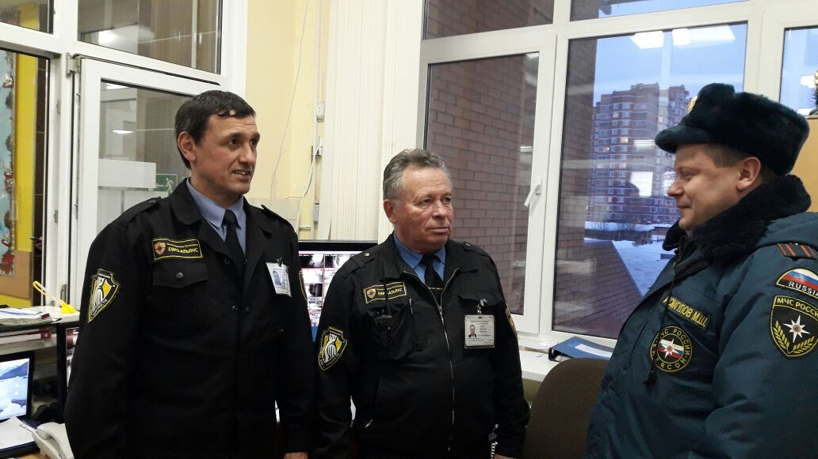
Где бы ни произошел пожар, в жилом, нежилом, многоэтажном или частном доме, убытки и потери от него просто колоссальные, имущество не подлежит восстановлению, моральный ущерб вообще не соизмерим. Возникающие после пожара проблемы, хлопоты и неприятности, способны вывести из равновесия любого человека. А лишившиеся своего жилья люди вообще не скоро придут в себя. Застраховаться от непредвиденных аварийных ситуаций, к сожалению, невозможно. Пожар не разборчив в своих разрушениях, он уничтожает все, что попадается на его пути. Самое страшное, что может случиться, - это гибель людей. Но если предпринять меры, которые способствуют повышению уровня безопасности граждан, то можно вовремя среагировать на возгорание и уберечь себя и окружающих от опасности.
В рамках проведения профилактических мероприятий в период отопительного сезона с целью предупреждения пожаров и чрезвычайных ситуаций сотрудники 1 регионального отдела надзорной деятельности и профилактической работы Управления по ТиНАО Главного управления МЧС России по Москве, осуществляют профилактическую работу в жилом фонде, где эксплуатируется газовое оборудование, на объектах защиты, эксплуатирующих котельные установки.
Гражданам, проживающим в многоквартирных домах, наглядно, с распространением памяток, разъясняются меры пожарной профилактики и безопасности по месту жительства. Памятки о недопущении пожаров и утечки газа, о действиях при пожаре и порядке эвакуации на случай пожара, также размещаются на информационных стендах управляющих компаний. Руководителям объектов жизнеобеспечения проводятся инструктажи непосредственно на предприятиях.
Инструкция по правилам пожарной безопасности для предприятий и организаций газовой промышленности является обязательной для выполнения всеми работниками и служащими, а также для работников других организаций по обеспечению мер пожарной безопасности котельных установок.

1 региональный отдел надзорной деятельности
и профилактической работы Управления по ТиНАО
Главного управления МЧС России по г. Москве

